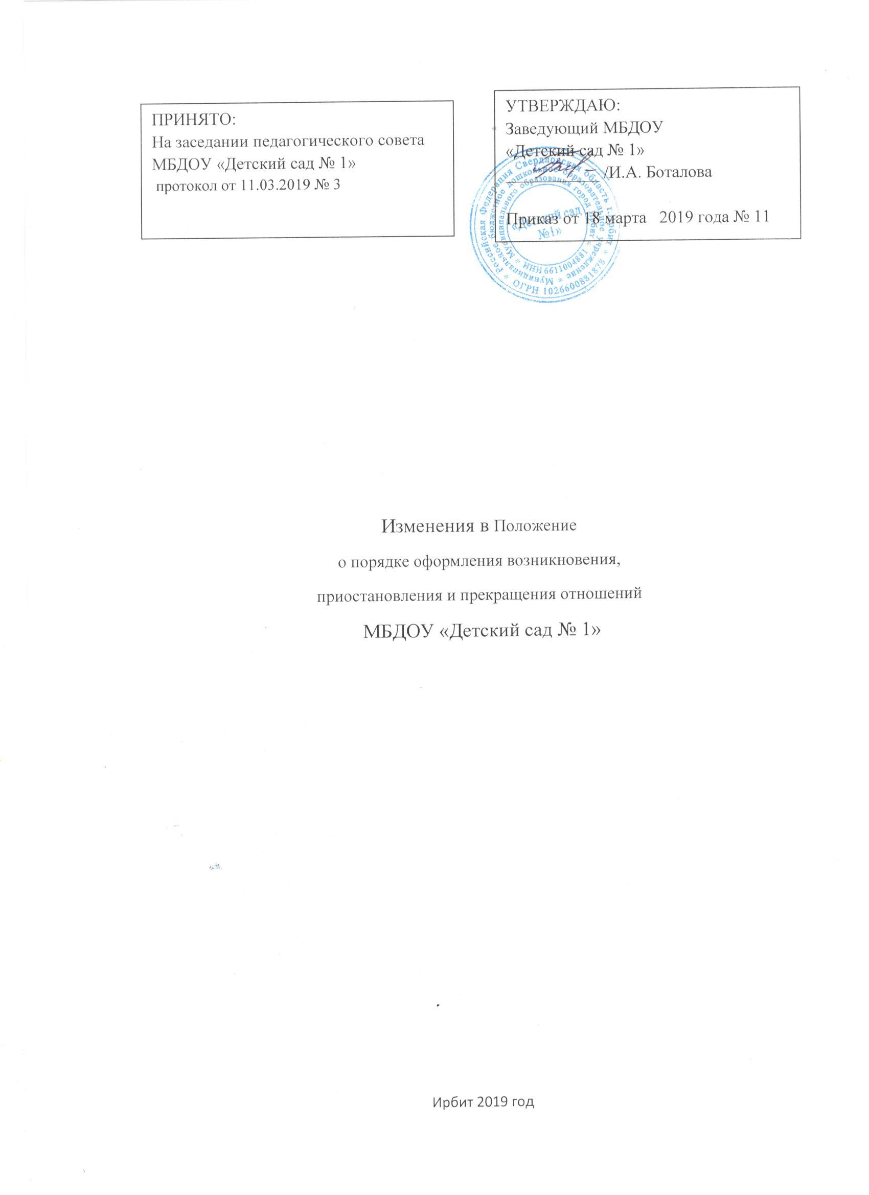
Муниципальное бюджетное дошкольное образовательное учреждение Муниципального образования город Ирбит «Детский сад № 1»
Революции ул., дом 28, г. Ирбит Свердловской области, 623850
ИНН/КПП 66110048481/667601001
Телефон (34355) 6-20-54 E-mail: irbits@list.ru
ПРИКАЗ
от 18.03.2019 г № 11-ОД

О локальных документах

МБДОУ «Детский сад № 1»

- В соответствии с Федеральным законом Российской Федерации от 29.12.2012 года № 273 – ФЗ «Об образовании в Российской Федерации», Приказом Министерства образования и науки Российской Федерации от 08.04.2014 года № 293 «Об утверждении порядка приема на обучение по образовательным программам дошкольного образования», приведение локальных актов муниципального бюджетного дошкольного образовательного учреждения Муниципального образования город Ирбит «Детский сад № 1» в соответствие требованиям законодательства Российской Федерации в сфере образования
ПРИКАЗЫВАЮ:
- Утвердить изменения в «Правила приема на обучение по образовательным программам в МБДОУ «Детский сад № 1», утвержденные приказом заведующего МБДОУ «Детский сад № 1» от 01 августа 2017 года № 26;
- Утвердить изменения в «Положение о сайте», утвержденные приказом заведующего МБДОУ «Детский сад № 1» от 01 августа 2017 года № 26;
- Утвердить изменения в трудовые договора сотрудников, утвержденные приказом заведующего в 2011 году;
- Утвердить изменения в «Положение о порядке оформления возникновения, приостановления и прекращения отношений между МБДОУ «Детский сад № 1», осуществляющим образовательную деятельность по образовательным программам дошкольного образования, и родителями (законными представителями) воспитанников», утвержденное приказом заведующего МБДОУ «Детский сад № 1» от 01 августа 2017 года № 26 (с изм. От 05 апреля 2018 года приказ № 15-ОД).
- Утвердить Положение о языках.
- В соответствии с Приказом Минобрнауки России от 14.06.2013 № 462, в редакции от 20 января 2018 года ПРИКАЗЫВАЮ:
- Спланировать и провести работу по обследованию образовательной организации до 08.04.2019 года;
3. Ознакомить всех участников образовательных отношений с изменениями в локальные акты МБДОУ «Детский сад № 1», утвержденные настоящим приказом.

Контроль за исполнением приказа оставляю за собой.

Заведующий И.А. Боталова

Пункт 2.5. изложить в следующей редакции:
2.5. «Зачисление ребенка в детский сад оформляется приказом заведующего в течение трех рабочих дней после заключения договора. Лицо, ответственное за прием документов, размещает приказ о зачислении на информационном стенде в трехдневный срок после издания. На официальном сайте детского сада в сети Интернет размещаются реквизиты распорядительного акта, наименование возрастной группы и число детей, зачисленных в указанную возрастную группу».

